КАРТА ДИСТАНЦИОННОГО ЗАНЯТИЯ
Дата21 сентября
Класс: 4
Предмет: литературное чтение
Учитель: Чернопазова Е.Н.
Адреса обратной связи: elena-chernopazova@yandex.ru,
Наш 4 класс https://vk.com/club151507684

Инструкция для учащегося
Работаем с учебником с. 4 – 7, видеозапись
Тема: Вводный урок по содержанию раздела. Высказывания о книгах известных людей.
Устное сочинение на тему «Книга в нашей жизни». «Повесть временных лет».
Цель: учить рассуждать о роли книги в мировой культуре, представлять свои рассказы по этой теме.
План-конспект учебного занятия:
- Речевая разминка
— Прочитайте стихотворение самостоятельно.
Книгу для чтения взять — наслаждение.
На полках, в тишине библиотек...
То радость вдруг охватит, то волнение,
Ведь книга каждая, как будто человек:
Одна стара, мудра, зачитана до дыр,
В другой все необычно, странно, ново.
Мне книги открывают целый мир.
За шагом шаг иду от слова к слову.
На Севере могу я побывать
И в тропиках, там, где растут бананы.
Какая радость — открывать, читать
Рассказы, сказки, повести, романы!
Могу узнать, что было век назад
И то, что, может быть, еще когда-то будет.
О многом книги людям говорят,
Во многом книги помогают людям.
Л. Охотницкая
— Прочитайте медленно (еще: с ускорением, с замедлением, с веселой интонацией, с грустной, выразительно).
— Понятны ли вам чувства автора этого стихотворения? Что он хотел нам сказать?
— Как вы относитесь к чтению?

- Работа по теме урока
- Прочитайте диалог Ани и Вани в учебнике с. 4
- Что вы узнали из этого диалога?
- Прочитайте слова профессора Самоварова.
С. 5 – 7, прочитайте высказывания о книгах известных людей.
С. 7 вопросы 1, 2 и 3.

- Какие книги вы любите читать?
Подготовьте рассказ о книге, которую вы очень любите, читали или сейчас читаете. Вам помогут слова и фразы.
Словарная коробочка
• Моя самая любимая книга...
• Я недавно прочитал...
• В книге рассказывается о...
• Книга мне понравилась тем, что...
• Сюжет очень увлекательный...
• Главные герои этой книги...
• Я бы хотел быть похожим...
• Из этой книги я узнал, что... Я понял, что...
• Я хочу прочитать еще несколько книг этого автора...
— Прочитайте, что у вас получилось.

- «Повесть временных лет».
Учебник с. 8

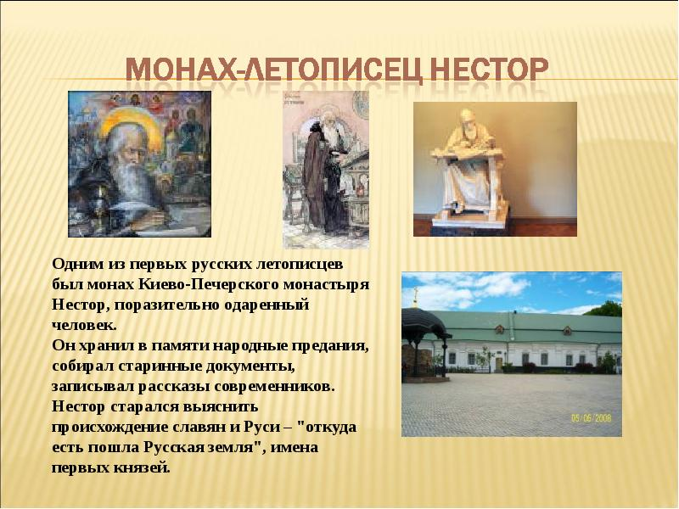

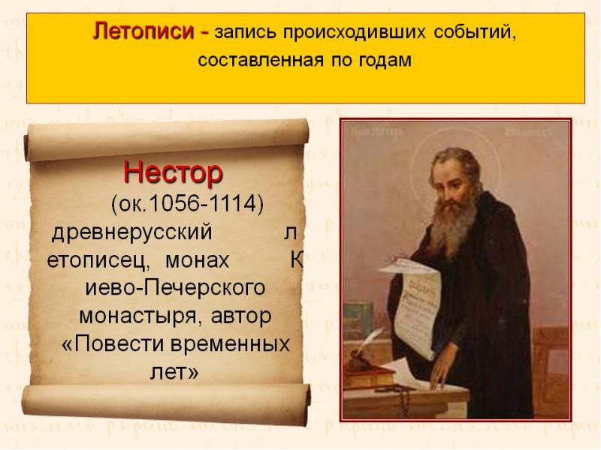

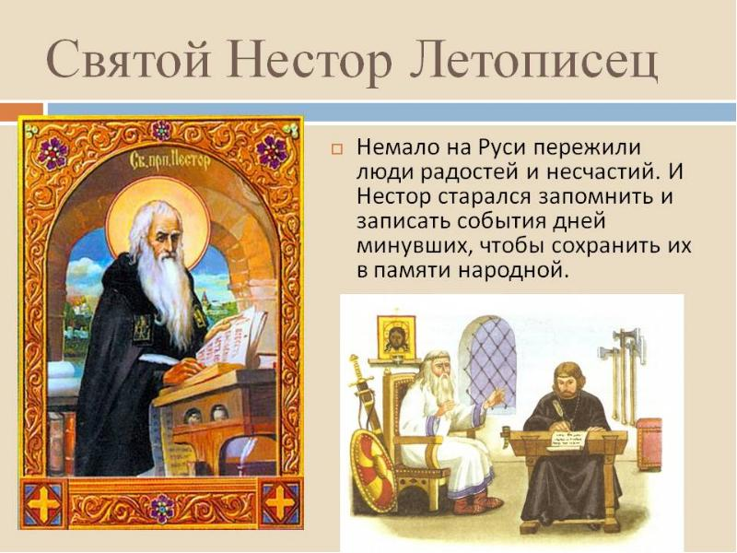

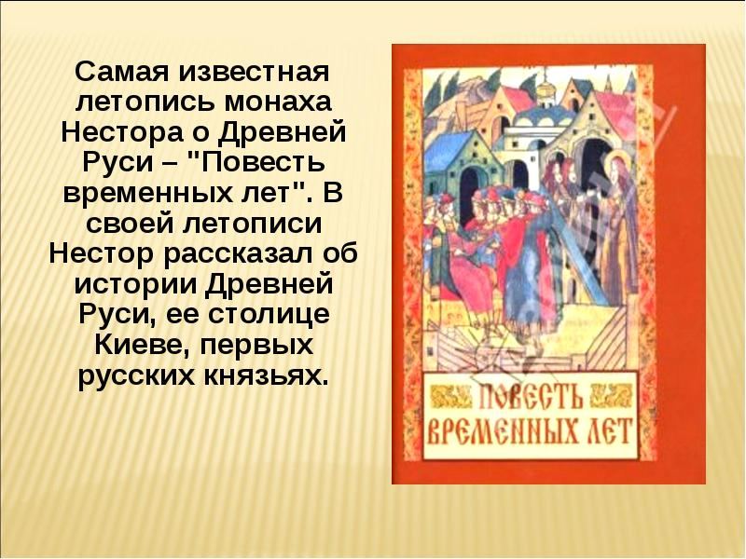

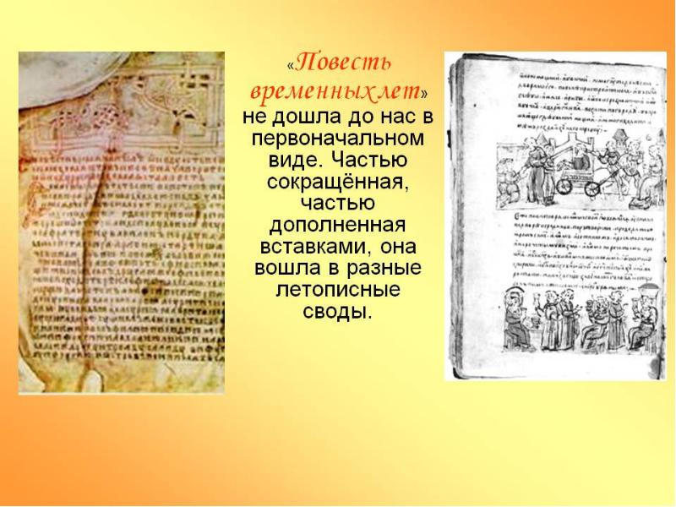
ПОВЕСТЬ ВРЕМЕННЫХ ЛЕТ ЛЕТОПИСЬ – древнерусская летопись, созданная в 1110-х. Летописи – исторические сочинения, в которых события излагаются по так называемому погодичному принципу, объединены по годовым, или «погодичным», статьям (их также называют погодными записями). «Погодичные статьи», в которых объединялись сведения о событиях, произошедших в течение одного года, начинаются словами «В лето такое-то…» («лето» в древнерусском языке означает «год»). В этом отношении летописи, в том числе и Повесть временных лет, принципиально отличаются от известных в Древней Руси византийских хроник, из которых русские составители заимствовали многочисленные сведения из всемирной истории. В переводных византийских хрониках события были распределены не по годам, а по царствованиям императоров.

Повесть временных лет – первая летопись, текст которой дошел до нас почти в первоначальном виде. Благодаря тщательному текстологическому анализу Повести временных лет исследователи обнаружили следы более ранних сочинений, вошедших в ее состав.
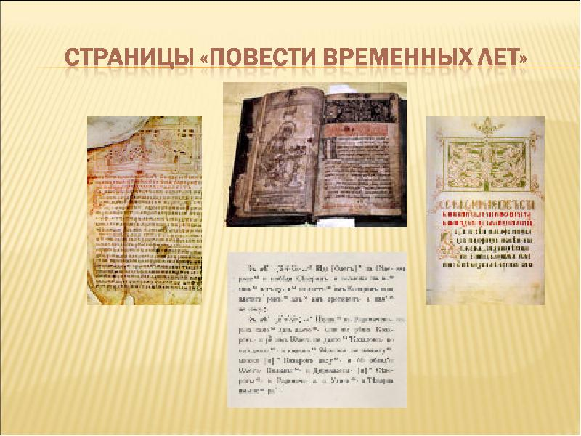

4) Домашнее задание
Учебник с. 4-8, устное сочинение на тему «Повесть временных лет».

